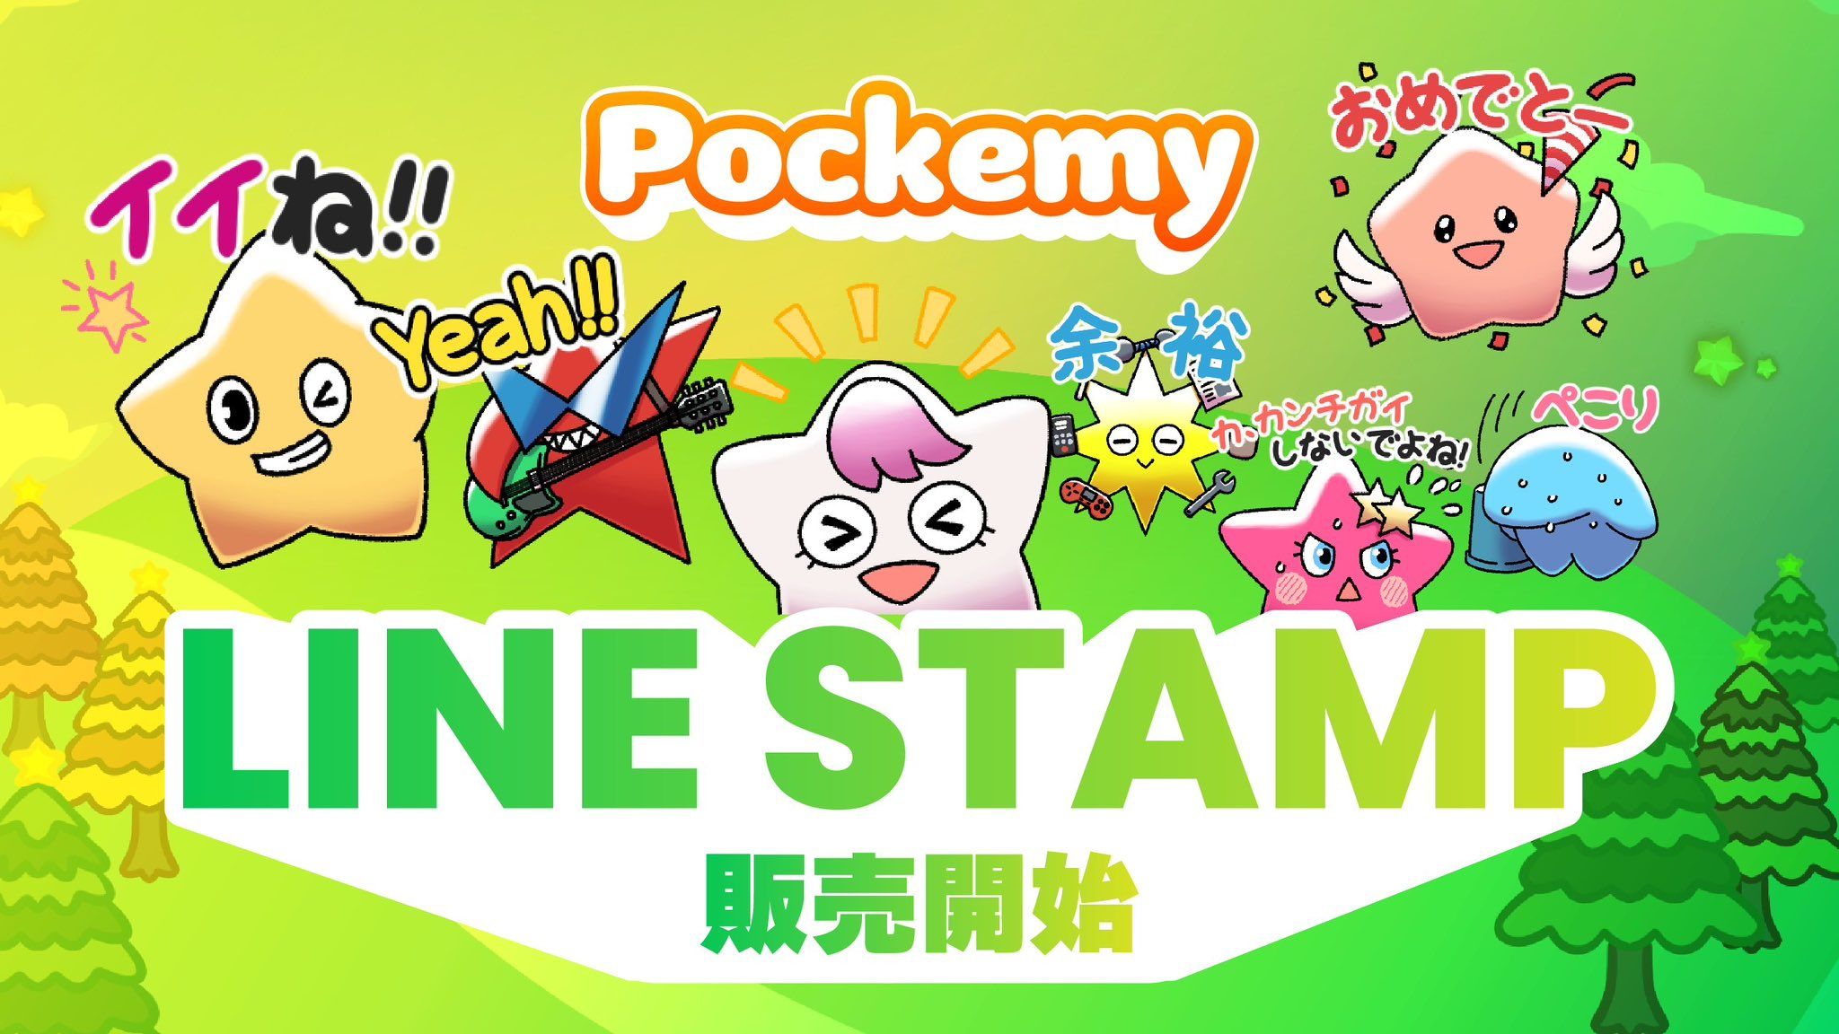

**Stiker Resmi JAPAN DAO di LINE Rilisan Pertama!**

**Karakter resmi dari Smart Pocket, **Pokemy**, akhirnya hadir dalam stiker LINE! 🎉**

# Set Stiker yang Lucu dengan 32 Desain!

Dengan total **32 stiker lucu Pokemy**, percakapan LINE Anda akan semakin seru! ✨

## Rilisan Pertama dengan 32 Stiker!

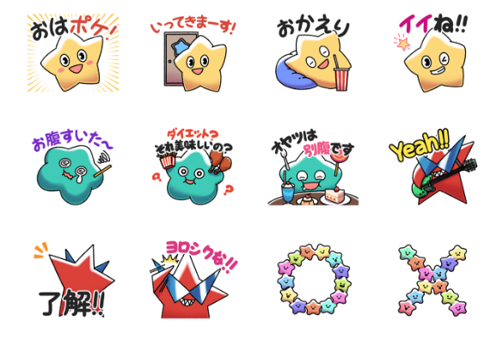  
  
Set stiker LINE ini menampilkan **32 ekspresi unik** dari Pokemy!

* Disertai dengan frasa Jepang yang berguna untuk penggunaan sehari-hari
* Desain ekspresif untuk berbagai situasi
* 32 desain berbeda yang penuh dengan pesona Pokemy

Unduh di sini ▼

# Siapa Pokemy?

Bagi Anda yang belum mengenal karakter ini, berikut adalah pengenalannya!

## Pokemy



# Kesimpulan

Karakter populer Smart Pocket, “Pokemy”, baru saja meluncurkan set stiker LINE resminya yang pertama! Dengan 32 stiker yang sempurna untuk percakapan sehari-hari, percakapan LINE Anda akan menjadi lebih menyenangkan.

## 📢 Dapatkan informasi terbaru di sini:

* Situs Resmi Smart Pocket: [https://smapocke.com/](https://smapocke.com/)
* Discord Resmi Smart Pocket: [https://discord.com/invite/smartpocket](https://discord.com/invite/smartpocket)
* Situs Resmi JAPAN DAO: [https://japandao.jp/](https://japandao.jp/)
* Discord Resmi JAPAN DAO: [https://discord.com/invite/japandao](https://discord.com/invite/japandao)
* Akun Resmi X Pokemy: [https://x.com/pockemys](https://x.com/pockemys)